Colegio Santa Ana (Fraga)

MARTES 16 JUNIO DE 2020 (1º EP Tutoras: Esther y Mónica)

MATEMATICAS: UD 11 LA ENTRADA AL FUTURO
- QUE SITUACION Páginas 246 y 247
1. Observar la imagen del niño y su madre comprando y formular estas preguntas para que las resuelvan de forma oral:
• ¿Qué ves en la imagen? Un niño con su madre haciendo la compra en una frutería.
- ¿Qué frutas ves?
- ¿Cuánta piezas de ……hay?
- ¿Y si sumas las sandias y las naranjas, cuantas tienes?....
-• En la frutería han colocado una caja para donar dinero a un hospital.
¿Qué tiene dentro? Monedas.
• ¿Qué tipos de monedas conoces? Monedas de euro y de céntimos.
• La compra que prepara el frutero cuesta 5 euros y 25 céntimos. ¿Con qué monedas se puede pagar la compra? Porejemplo, con dos monedas de 2 €, una moneda en 1 €,
una moneda de 20 cent y una moneda de 5 cent.
• Si pagas la compra con tres monedas de 2 €, ¿cuánto dinero estás entregando? 6 €. ¿Cómo lo has calculado? Con la multiplicación 3 x 2 o la suma 2 + 2 + 2.

OPCIONAL

Esta semana es la última del curso. Acabaremos nuestro proyecto de emociones que empezó llenando de agua una botella.
Te proponemos una actividad muy divertida para que pongas en práctica tus dotes artísticas. Te presentamos unas fotos en las que aparecen niñ@s que pueden tener tu edad. Son SITUACIONES que te pueden pasar a ti.
Puedes leer lo que dicen los niñ@s para hacerte una idea de lo que les está pasando.
ACTIVIDAD: Debes interpretar alguna de las imágenes o todas. Imagina que eres un actor y te toca interpretar estas situaciones. Piensa en lo que dirás y cómo lo harás.
- Si escoges las de color ROJO estás eligiendo una postura PESIMISTA. (Puedes vestirte con una camiseta negra para hacer este papel).
- Si escoges las de color VERDE, tu postura será OPTIMISTA.
(Puedes vestirte con una camiseta que sea de algún color llamativo).
En la última fotografía tú mismo has de pensar como se sentirán los niños del equipo al escuchar lo que les dice su capitán.

Mamá soy muy torpe. Siempre me caigo y estropeo la ropa. No quiero seguir jugando.
Mamá me he manchado. No te preocupes. Yo te ayudo a quitar las manchas en casa.

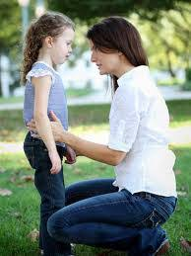
Esto es muy difícil pero si me esfuerzo seguro que lo consigo. No me ayudes papá. Voy a intentarlo.
Esto es muy difícil. No me sale ni me saldrá. Seguro que en el cole se reirán de mí.

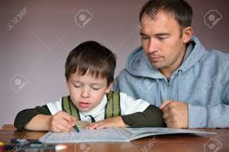

SOY EL MEJOR por eso tengo que chutar yo el balón. Vosotros no sabéis jugar como yo.

